
UNIVERSITATEA TEHNICĂ A MOLDOVEI
FACULTATEA CALCULATOARE, INFORMATICĂ ȘI MICROELECTRONICĂ
Departamentul Informatică și Ingineria Sistemelor

LUCRARE DE AN
la disciplina „TMPPP”

UTILIZAREA DESIGN PATTERNS
ÎN SISTEME WEB
Sistem de gestionare a unui magazin de jucării «Kinder»

A elaborat: st. gr. TI-235, Chircu Mihail
A verificat: ___________________________

Chișinău — 2026
CUPRINS

INTRODUCERE
Prezenta lucrare de an descrie utilizarea șabloanelor de proiectare (Design Patterns) în cadrul unui sistem web de gestionare a unui magazin de jucării — aplicația «Kinder». Proiectul a fost dezvoltat utilizând framework-ul Laravel (PHP 8) și reprezintă un magazin online complet, cu panoul de administrare, gestionarea produselor, comenzilor, utilizatorilor și sistemul de plăți.

Design Patterns reprezintă soluții reutilizabile la probleme frecvent întâlnite în proiectarea software-ului. Clasificate de banda celor patru (GoF — Gang of Four), acestea se împart în trei categorii principale: Creaționale, Structurale și Comportamentale. Utilizarea corectă a acestor șabloane conduce la un cod mai curat, mai ușor de întreținut și extensibil.

În cadrul aplicației «Kinder» au fost implementate 15 șabloane de proiectare: 5 creaționale (Singleton, Factory Method, Abstract Factory, Prototype, Builder), 4 structurale (Adapter, Decorator, Facade, Composite) și 6 comportamentale (State, Observer, Strategy, Template Method, Command, Chain of Responsibility). Lucrarea prezintă pentru fiecare șablon o descriere teoretică, modalitatea de integrare în proiect și o imagine ilustrativă din aplicație.

Nota: Pattern-ul Singleton este integrat în proiect și descris în lucrare, însă conform cerinței profesorului nu este contabilizat în minimul de 4 pattern-uri pe categorie creațională.

1. SINGLETON

1.1. Descrierea pattern-ului
Singleton este un pattern creațional care garantează că o clasă are o singură instanță pe durata întregii execuții a aplicației și oferă un punct global de acces la aceasta. Pattern-ul rezolvă două probleme simultan: controlul numărului de instanțe și accesul global la acea instanță.

Singleton este util în situații în care un obiect trebuie să coordoneze acțiuni la nivelul întregului sistem, cum ar fi gestionarea unui coș de cumpărături, a conexiunii la baza de date sau a unui registru de configurare.

1.2. Integrarea în proiect
În aplicația «Kinder», CartService este înregistrat ca singleton în AppServiceProvider prin apelul $this->app->singleton(CartService::class). Aceasta garantează că pe durata unui request HTTP există o singură instanță a serviciului de coș, prevenind inconsistențele de date și asigurând că toate operațiunile pe coș se reflectă imediat oriunde în aplicație.

Singleton-ul este vizibil în interfața grafică prin iconița coșului din bara de navigare, care afișează numărul actualizat de produse indiferent de pagina vizitată, demonstrând că aceeași instanță gestionează starea coșului pe tot parcursul sesiunii.

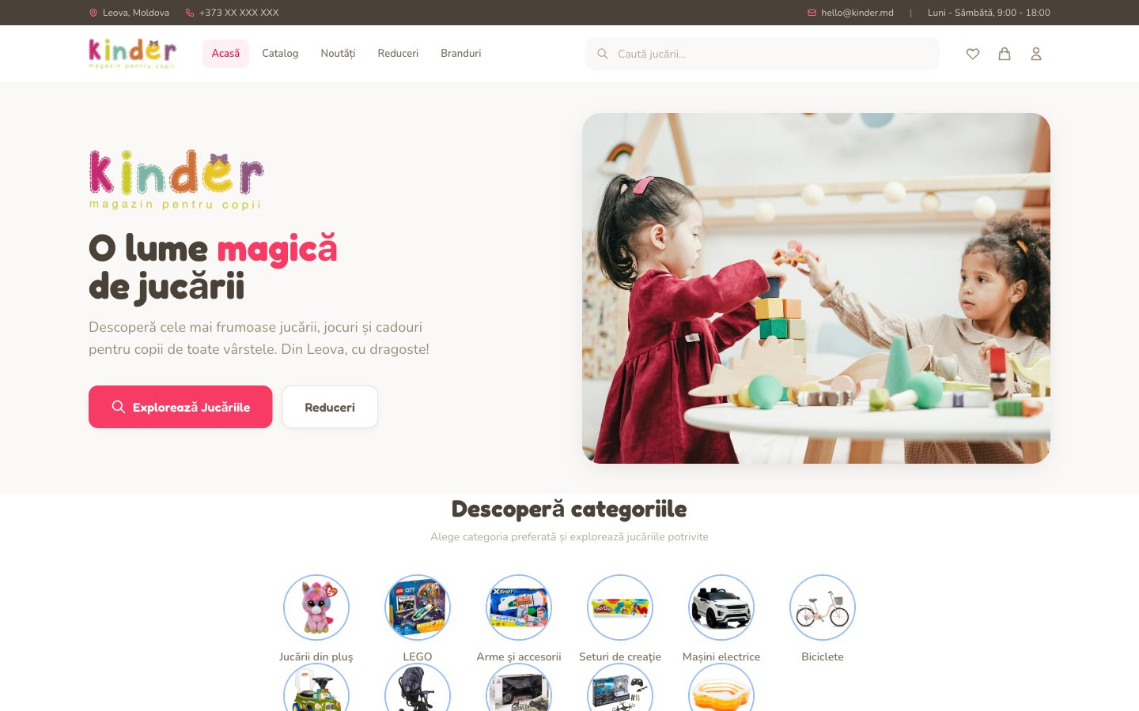
Figura 1.1 – Iconița coșului de cumpărături, gestionată de instanța unică CartService

2. FACTORY METHOD

2.1. Descrierea pattern-ului
Factory Method este un pattern creațional care definește o interfață pentru crearea unui obiect, dar lasă subclasele să decidă ce clasă să instanțieze. Astfel, instanțierea este delegată subclaselor, care pot suprascrie tipul de obiect creat.

Pattern-ul este utilizat când clasa care solicită crearea unui obiect nu știe, în avans, ce subtip concret trebuie instanțiat sau când subclasele trebuie să controleze procesul de creare.

2.2. Integrarea în proiect
Interfața OrderNotificationFactory definește metodele fabrică createOrderConfirmation(), createStatusUpdate() și createShippingNotification(). Fiecare metodă reprezintă un Factory Method care returnează un obiect NotificationContent. Subclasele EmailNotificationFactory și SmsNotificationFactory implementează aceste metode, creând notificări specifice canalului respectiv.

Această abordare permite adăugarea de noi canale de notificare (de ex. push notifications) fără a modifica codul existent, respectând principiul Open/Closed din SOLID.

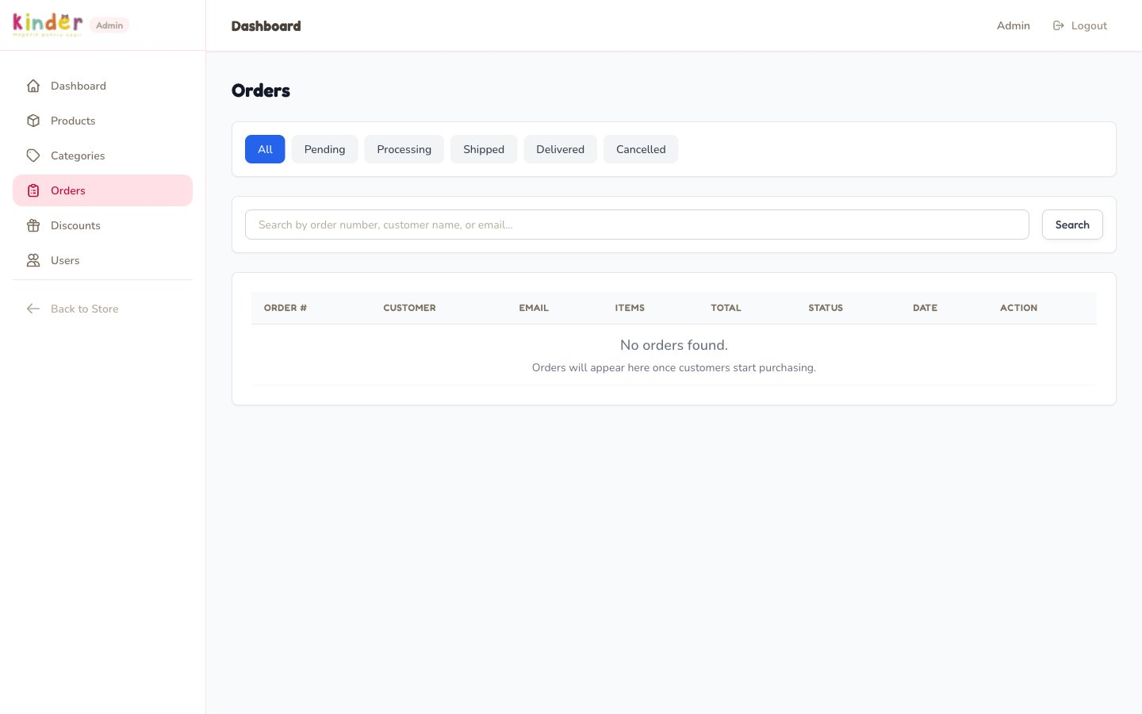
Figura 2.1 – Pagina comenzilor din panoul admin, unde sunt declanșate notificările prin Factory Method

3. ABSTRACT FACTORY

3.1. Descrierea pattern-ului
Abstract Factory este un pattern creațional care oferă o interfață pentru crearea unor familii de obiecte înrudite sau dependente, fără a specifica clasele lor concrete. Pattern-ul grupează fabricile individuale sub o temă comună.

Abstract Factory este aplicat când sistemul trebuie să fie independent de modul în care sunt create produsele sale și când sistemul trebuie configurat cu una din mai multe familii de produse.

3.2. Integrarea în proiect
OrderNotificationFactory constituie fabrica abstractă, definind o familie de notificări pentru comenzi. EmailNotificationFactory produce notificări prin e-mail, iar SmsNotificationFactory produce notificări prin SMS. Ambele fabrici concrete creează aceleași tipuri de produse (confirmare comandă, actualizare status, notificare livrare) pentru canalele respective.

AppServiceProvider decide la runtime care fabrică concretă se utilizează, injectând-o prin dependency injection. Adăugarea unui nou canal (ex. WhatsApp) necesită doar crearea unei noi fabrici concrete, fără a modifica codul client.

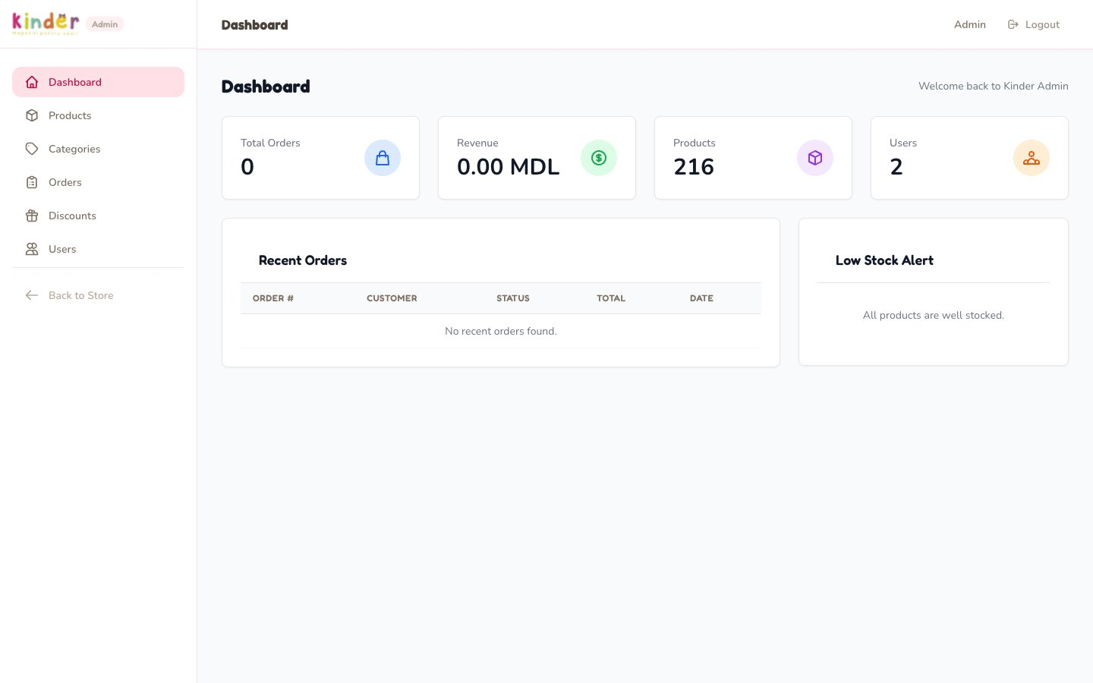
Figura 3.1 – Dashboard-ul admin, de unde sunt declanșate notificările prin Abstract Factory

4. PROTOTYPE

4.1. Descrierea pattern-ului
Prototype este un pattern creațional care specifică tipurile de obiecte de creat folosind o instanță prototip și creează noi obiecte prin copierea acestui prototip. Pattern-ul permite clonarea obiectelor fără cuplarea la clasele lor concrete.

Pattern-ul este util când instanțierea directă este costisitoare sau complicată, iar copierea unui obiect existent și modificarea sa este mai eficientă.

4.2. Integrarea în proiect
Interfața Prototype (app/Contracts/Prototype.php) definește metoda duplicate(). Modelul Product implementează această interfață. Metoda duplicate() creează o copie profundă a produsului, cloând toate imaginile asociate și atribuind un nou slug și SKU cu sufix aleatoriu, astfel încât noul produs să fie independent de original.

Funcționalitatea este accesibilă în panoul de administrare prin butonul de duplicare de lângă fiecare produs din listă. Aceasta permite administratorilor să creeze rapid produse similare fără a reintroduce manual toate datele.

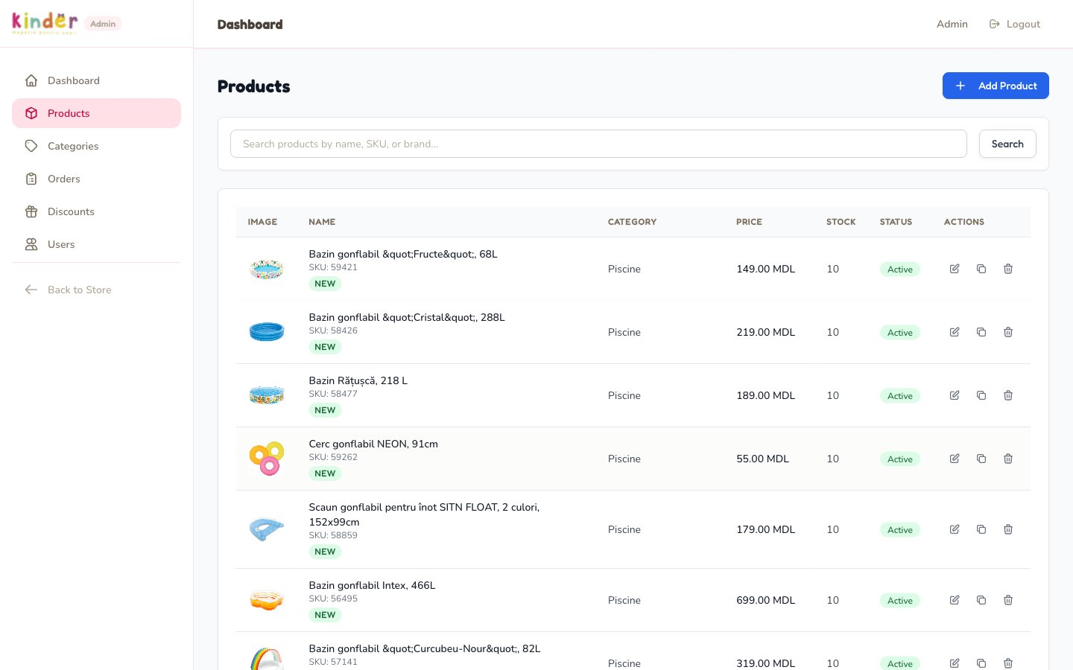
Figura 4.1 – Lista produselor din admin cu iconița de duplicare (Prototype)

5. BUILDER

5.1. Descrierea pattern-ului
Builder este un pattern creațional care permite construirea obiectelor complexe pas cu pas. Pattern-ul separă procesul de construcție al unui obiect complex de reprezentarea sa, astfel încât același proces de construcție poate crea reprezentări diferite.

Builder este aplicat când crearea unui obiect implică mai mulți pași sau când sunt necesare combinații diferite de parametri opționali, evitând constructorii cu un număr mare de parametri (anti-patternul telescoping constructor).

5.2. Integrarea în proiect
OrderBuilder (app/Services/Order/OrderBuilder.php) permite construirea unui obiect Order în mod fluent. Prin apeluri înlănțuite, CheckoutController configurează comanda pas cu pas: forUser(), withCustomer(), withShipping(), withNotes(), withPaymentMethod(), withGiftWrap() și withCartItems(). Metoda build() execută tranzacția DB și returnează comanda finalizată.

Această abordare simplifică considerabil CheckoutController, eliminând blocul voluminos de cod din tranzacția DB și separând logica de construire a comenzii de logica controllerului.

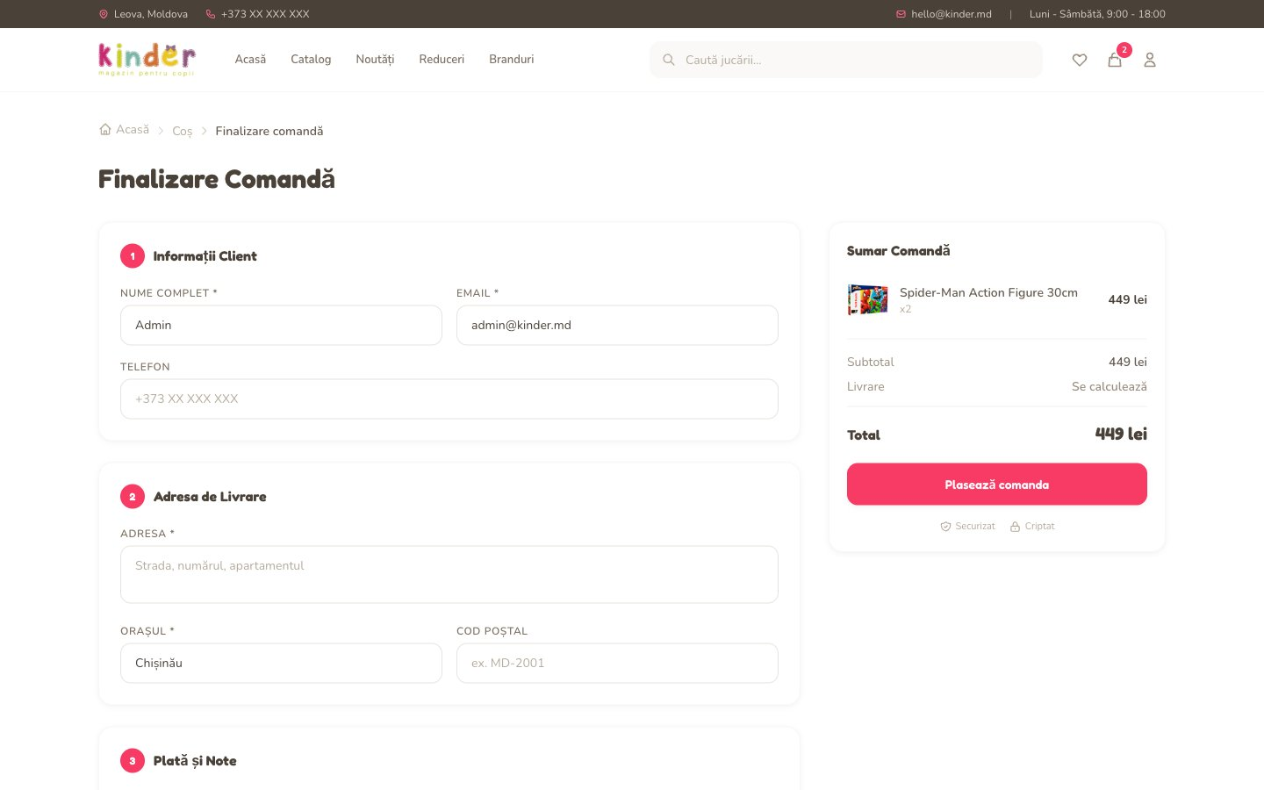
Figura 5.1 – Formularul de finalizare comandă, construit pas cu pas prin OrderBuilder

6. ADAPTER

6.1. Descrierea pattern-ului
Adapter este un pattern structural care permite colaborarea obiectelor cu interfețe incompatibile. Pattern-ul acționează ca un translator între două interfețe, învelind obiectul cu o interfață incompatibilă și expunând interfața pe care clientul o așteaptă.

Pattern-ul este utilizat când dorim să folosim o clasă existentă, dar interfața ei nu corespunde cu cea necesară, sau când vrem să creăm o clasă reutilizabilă care colaborează cu clase cu interfețe neprevăzute.

6.2. Integrarea în proiect
PaymentProcessorInterface definește interfața țintă cu metodele process() și getLabel(). Trei adaptoare învelesc logica specifică fiecărui tip de plată: BankTransferAdapter (transfer bancar), CardPaymentAdapter (card bancar) și CashOnDeliveryAdapter (plată la livrare). PaymentService utilizează aceste adaptoare uniform, fără a cunoaște detaliile de implementare.

La checkout, utilizatorul selectează metoda de plată (Plată la livrare, Transfer bancar, Card bancar), iar PaymentService alege automat adaptorul corespunzător, procesând plata prin interfața unificată.

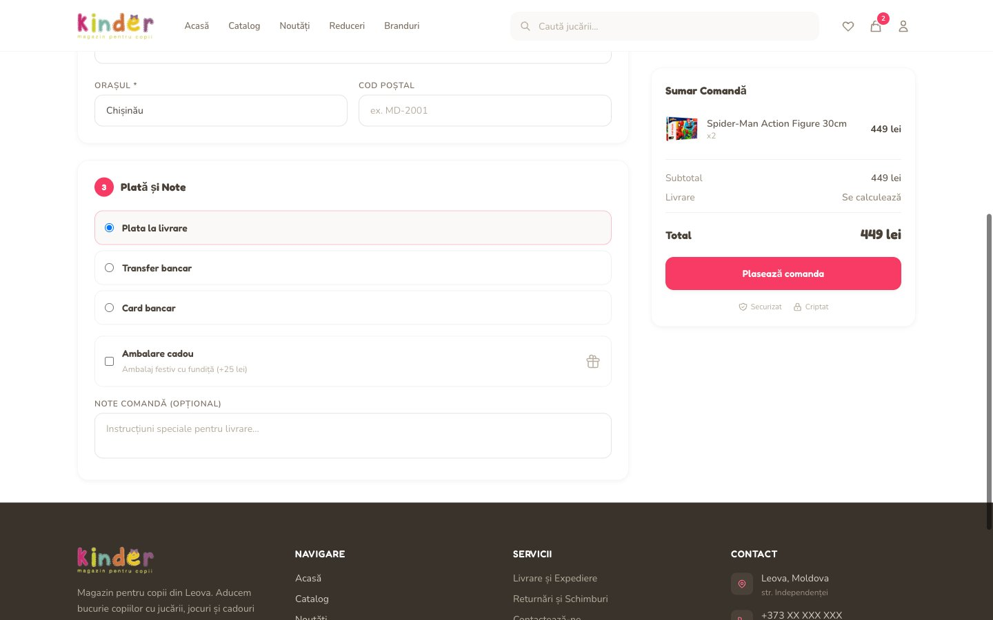
Figura 6.1 – Secțiunea de plată din checkout cu metodele adaptate: Plată la livrare, Transfer bancar, Card bancar

7. DECORATOR

7.1. Descrierea pattern-ului
Decorator este un pattern structural care permite adăugarea dinamică de comportamente noi unui obiect, prin învelirea acestuia în obiecte decorator. Decoratoarele oferă o alternativă flexibilă la subclasificarea pentru extinderea funcționalității.

Pattern-ul este preferat când extinderea prin moștenire este impractică (număr mare de combinații posibile) sau când trebuie să adăugăm responsabilități la obiecte individuale fără a afecta alte obiecte din aceeași clasă.

7.2. Integrarea în proiect
Interfața PriceCalculator definește metoda calculate(). BasePrice oferă prețul de bază. PriceDecorator este decoratorul abstract, iar DiscountDecorator, TaxDecorator și GiftWrapDecorator adaugă dinamic reduceri, taxe și costul ambalajului cadou (+25 lei). Decoratoarele pot fi compuse în orice ordine și combinație.

La checkout, când utilizatorul bifează opțiunea «Ambalare cadou», se aplică GiftWrapDecorator peste prețul de bază, adăugând automat 25 lei la totalul comenzii. Aceasta demonstrează adăugarea dinamică a comportamentului fără modificarea claselor existente.


Figura 7.1 – Opțiunea de ambalare cadou din checkout, implementată prin GiftWrapDecorator

8. FACADE

8.1. Descrierea pattern-ului
Facade este un pattern structural care oferă o interfață simplificată la un subsistem complex. Pattern-ul ascunde complexitatea subsistemului și expune doar operațiunile necesare clientului.

Facade reduce dependențele externe față de componentele interne ale unui subsistem, promovând decuplarea subsistemului de clienți și de alte subsisteme.

8.2. Integrarea în proiect
PaymentService acționează ca o fațadă pentru subsistemul de plăți. Metodele getAvailableMethods() și process() oferă o interfață simplă, ascunzând complexitatea celor trei adaptoare (BankTransferAdapter, CardPaymentAdapter, CashOnDeliveryAdapter) și a logicii de selecție a acestora.

CheckoutController interacționează exclusiv cu PaymentService fără a cunoaște existența sau detaliile adaptoarelor individuale. Astfel, adăugarea unui nou adaptor de plată nu necesită modificări în controller.


Figura 8.1 – Pagina de checkout utilizează PaymentService (Facade) pentru procesarea plăților

9. COMPOSITE

9.1. Descrierea pattern-ului
Composite este un pattern structural care permite compunerea obiectelor în structuri arborescente pentru a reprezenta ierarhii întreg-parte. Pattern-ul permite clienților să trateze uniform obiectele individuale și compozițiile de obiecte.

Pattern-ul este aplicat când vrem să reprezentăm ierarhii de obiecte parte-întreg și când dorim ca utilizatorii să ignore diferența dintre compozițiile de obiecte și obiectele individuale.

9.2. Integrarea în proiect
Modelul Category implementează o structură arborescentă prin relațiile Eloquent parent() și children(). O categorie poate conține subcategorii, care la rândul lor pot conține alte subcategorii. Metoda getProductCountAttribute() calculează recursiv numărul total de produse, incluzând toate subcategoriile descendente.

Această structură este vizibilă în panoul de administrare, unde categoriile cu subcategorii sunt indentate cu «—», reflectând ierarhia. Catalogul public afișează categoriile parinte ca puncte de navigare principale, agregând produsele din toate subcategoriile.

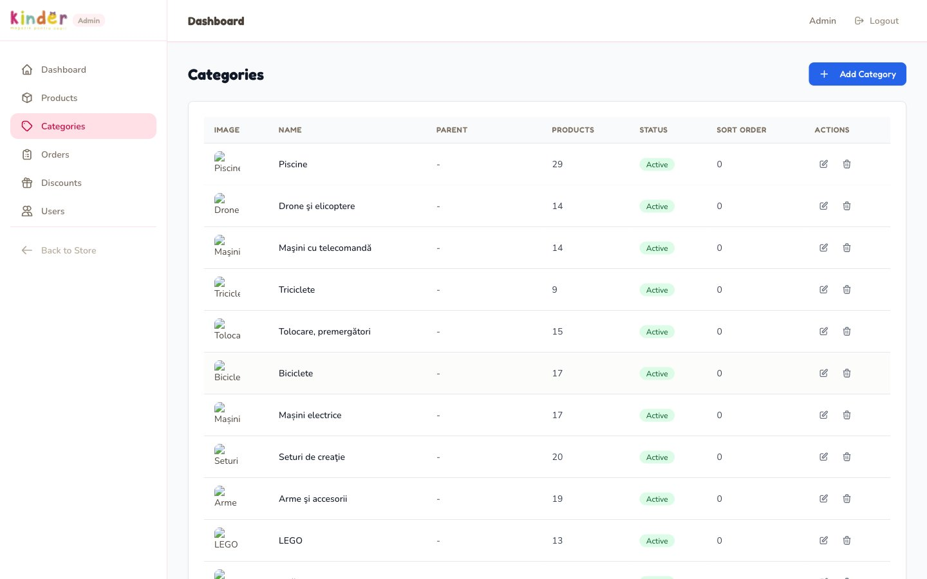
Figura 9.1 – Ierarhia de categorii din panoul admin (Superheroes → Action Figures, LEGO Sets → Building Blocks)

10. STATE

10.1. Descrierea pattern-ului
State este un pattern comportamental care permite unui obiect să-și modifice comportamentul atunci când starea sa internă se schimbă. Din exterior, obiectul pare că și-a schimbat clasa.

Pattern-ul encapsulează comportamentele legate de stare în clase separate de stare și deleghează execuția comportamentului actual obiectului de stare curent.

10.2. Integrarea în proiect
Comenzile au cinci stări posibile, fiecare encapsulată într-o clasă separată: PendingState, ProcessingState, ShippedState, DeliveredState și CancelledState. Fiecare clasă extinde clasa abstractă OrderState și definește metoda allowedTransitions() cu tranzițiile permise din acea stare.

Metoda Order::transitionTo() utilizează OrderState::resolve() pentru a obține starea curentă și validează dacă tranziția solicitată este permisă. De exemplu, o comandă Delivered nu poate fi anulată (CancelledState), prevenind tranzițiile invalide. Filtrele din panoul admin (All, Pending, Processing, Shipped, Delivered, Cancelled) reflectă aceste stări.


Figura 10.1 – Filtrele de status din admin reflectând stările pattern-ului State

11. OBSERVER

11.1. Descrierea pattern-ului
Observer este un pattern comportamental care definește o dependență de tip one-to-many între obiecte, astfel încât atunci când un obiect își schimbă starea, toți dependenții sunt notificați și actualizați automat.

Pattern-ul promovează decuplarea (loose coupling) între subiect și observatori: subiectul nu cunoaște detaliile observatorilor, el doar îi notifică. Aceasta permite adăugarea sau eliminarea observatorilor fără a modifica subiectul.

11.2. Integrarea în proiect
Sistemul de Events și Listeners din Laravel implementează pattern-ul Observer. Modelul Order declanșează evenimente (OrderPlaced, OrderStatusChanged) la care OrderNotificationService reacționează ca observator, trimițând automat notificări prin canalul configurat (email sau SMS).

Modelul User utilizează trait-ul Notifiable, care implementează mecanismul de observare al Laravel, permițând expedierea notificărilor utilizatorilor fără cuplaj direct între modele și serviciile de notificare.


Figura 11.1 – Dashboard-ul admin afișând statisticile actualizate prin mecanismul Observer

12. STRATEGY

12.1. Descrierea pattern-ului
Strategy este un pattern comportamental care definește o familie de algoritmi, îi encapsulează pe fiecare și îi face interschimbabili. Pattern-ul permite varierea algoritmului independent de clienții care îl utilizează.

Strategy este utilizat când vrem să definim o clasă care are comportamente multiple și acestea sunt reprezentate ca instrucțiuni condiționale, pe care le dorim refactorizate în clase separate.

12.2. Integrarea în proiect
Metodele de plată constituie strategii interschimbabile: CashOnDeliveryAdapter, BankTransferAdapter și CardPaymentAdapter implementează fiecare câte o strategie de procesare a plăților prin interfața comună PaymentProcessorInterface.

PaymentService selectează și execută dinamic strategia corespunzătoare în funcție de alegerea utilizatorului la checkout. Adăugarea unei noi metode de plată presupune crearea unui nou adaptor (strategie), fără modificarea codului existent din controller sau serviciu.


Figura 12.1 – Selecția metodei de plată la checkout, implementată prin pattern-ul Strategy

13. TEMPLATE METHOD

13.1. Descrierea pattern-ului
Template Method este un pattern comportamental care definește scheletul unui algoritm într-o metodă, amânând unii pași în favoarea subclaselor. Template Method permite subclaselor să redefinească anumiți pași ai algoritmului fără a schimba structura acestuia.

Pattern-ul este utilizat pentru a evita duplicarea codului: comportamentul invariant este implementat o singură dată în superclasă, lăsând subclaselor să implementeze comportamentele variante.

13.2. Integrarea în proiect
PriceDecorator este clasa abstractă care definește scheletul algoritmului de calcul al prețului prin metodele calculate() și getBreakdown(). Subclasele concrete — DiscountDecorator, TaxDecorator și GiftWrapDecorator — suprascriu aceste metode, implementând logica specifică fiecărui tip de modificare de preț.

Toate decoratoarele urmează același șablon (Template Method): primesc un PriceCalculator în constructor, apelează calculate() pe obiectul învelit și adaugă propria logică. Această structură garantează consistența algoritmului de calcul indiferent de combinația de decoratoare aplicate.

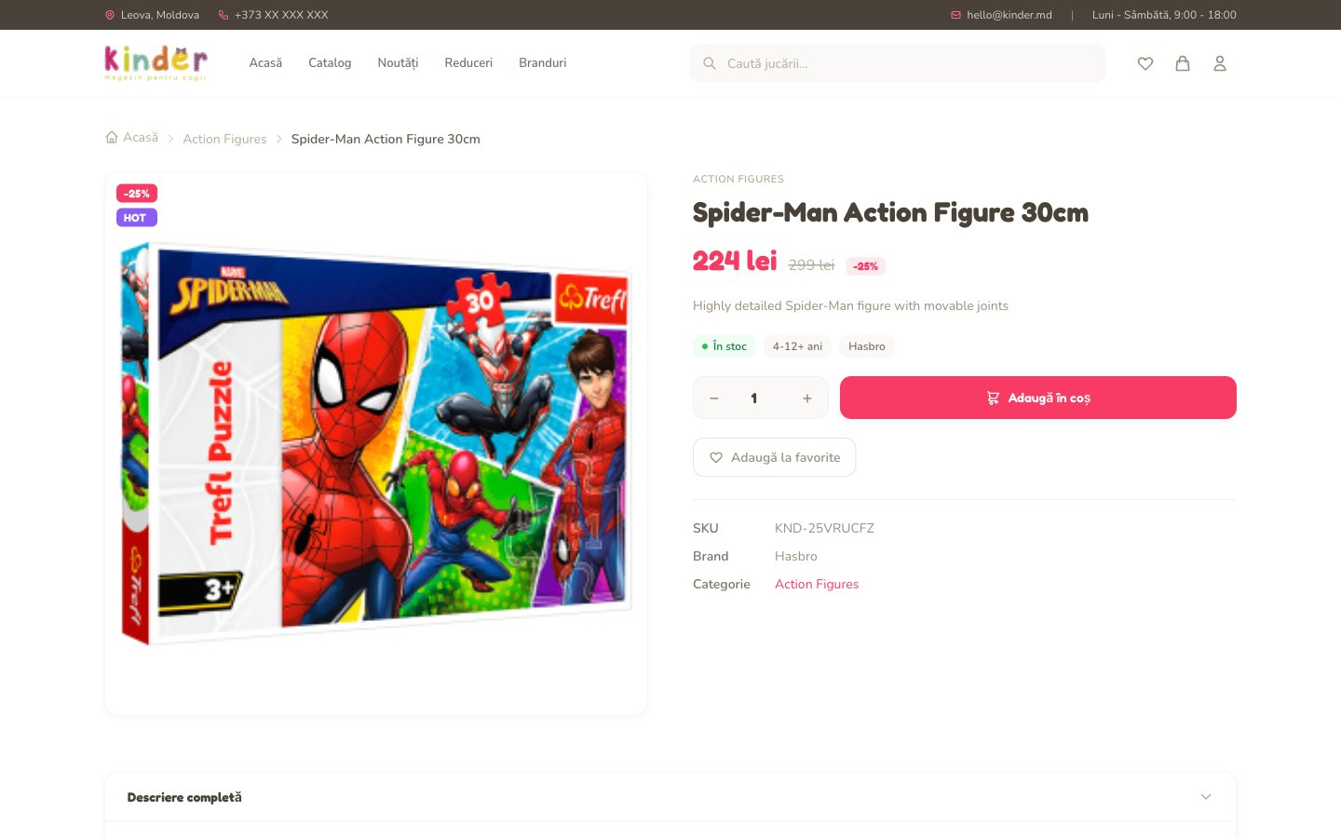
Figura 13.1 – Pagina produsului afișând prețul calculat prin Template Method în combinație cu Decorator

14. COMMAND

14.1. Descrierea pattern-ului
Command este un pattern comportamental care transformă o cerere în obiect de sine stătător, conținând toate informațiile despre cerere. Această transformare permite parametrizarea metodelor cu cereri diferite, amânarea sau punerea în coadă a execuției și suportul pentru operații anulabile.

Pattern-ul separă obiectul care emite cererea (invoker) de obiectele care știu cum să o execute (receiver), decuplând producătorul de consumatorul operației.

14.2. Integrarea în proiect
Comenzile Artisan implementate în aplicație sunt: ProcessDiscounts (procesează automat discount-urile active), CleanupProductsWithoutImages (șterge produsele fără imagini), FixMissingImages (repară referințele la imagini lipsă), ImportJucarenia și ImportCategoryImages (importă date).

Fiecare comandă extinde Illuminate\Console\Command și implementează metoda handle() — echivalentul metodei execute() din pattern. Comenzile pot fi rulate manual (php artisan) sau programate în scheduler (Kernel.php), demonstrând decuplarea completă dintre invocator și executant.


Figura 14.1 – Dashboard-ul admin ale cărui statistici sunt actualizate prin comenzile Artisan (Command pattern)

15. CHAIN OF RESPONSIBILITY

15.1. Descrierea pattern-ului
Chain of Responsibility este un pattern comportamental care permite transmiterea cererilor de-a lungul unui lanț de handleri. La primirea unei cereri, fiecare handler decide fie să o proceseze, fie să o transmită mai departe în lanț.

Pattern-ul decuplează expeditorul cererii de receptorii săi, oferind posibilitatea ca mai mult de un obiect să trateze cererea. Lanțul de responsabilitate este asamblat dinamic la runtime.

15.2. Integrarea în proiect
Middleware-ul Laravel implementează un lanț de responsabilitate pentru request-urile HTTP. AdminMiddleware verifică dacă utilizatorul autentificat are privilegii de administrator (is_admin = true) înainte de a permite accesul la rutele panoul admin. Dacă verificarea eșuează, request-ul este redirecționat, fără a ajunge la controller.

Lanțul de middleware este definit în bootstrap/app.php și Kernel.php. Fiecare middleware din lanț poate procesa request-ul sau îl poate delega mai departe, formând o pipeline de procesare a cererilor HTTP, de la autentificare la autorizare și până la logare.


Figura 15.1 – Panoul de administrare, protejat de lanțul de middleware (Chain of Responsibility)

CONCLUZII
În cadrul prezentei lucrări de an a fost analizată și demonstrată utilizarea a 15 șabloane de proiectare din clasificarea Gang of Four în cadrul aplicației web «Kinder» — un sistem de gestionare a unui magazin de jucării, dezvoltat cu framework-ul Laravel.

Implementarea pattern-urilor creaționale (Singleton, Factory Method, Abstract Factory, Prototype, Builder) a condus la un cod mai flexibil și reutilizabil în ceea ce privește crearea obiectelor. Singleton asigură o singură instanță a coșului de cumpărături. Factory Method și Abstract Factory permit extinderea ușoară a canalelor de notificare. Prototype facilitează duplicarea rapidă a produselor, iar Builder simplifică construirea comenzilor complexe.

Pattern-urile structurale (Adapter, Decorator, Facade, Composite) au îmbunătățit organizarea și extensibilitatea codului. Adapter permite integrarea uniformă a mai multor metode de plată. Decorator adaugă dinamic componente la prețul final. Facade simplifică interfața subsistemului de plăți. Composite modelează ierarhia de categorii a magazinului.

Pattern-urile comportamentale (State, Observer, Strategy, Template Method, Command, Chain of Responsibility) au asigurat o gestiune clară a comportamentelor și fluxurilor de lucru. State controlează tranzițiile valide ale statusului comenzilor. Observer decuplează notificările de logica de business. Strategy permite schimbarea dinamică a metodei de plată. Template Method standardizează calculul prețului. Command encapsulează operațiile de mentenanță, iar Chain of Responsibility securizează accesul la panoul de administrare.

Concluzia generală este că utilizarea Design Patterns conduce la o arhitectură software mai curată, mai ușor de extins și de întreținut, reducând cuplajul dintre componente și respectând principiile SOLID ale programării orientate pe obiecte.

BIBLIOGRAFIE
1. GAMMA, Erich, HELM, Richard, JOHNSON, Ralph, VLISSIDES, John. Design Patterns: Elements of Reusable Object-Oriented Software. Reading, Massachusetts: Addison-Wesley, 1994. 395 p. ISBN 0-201-63361-2.
2. SHVETS, Alexander. Dive Into Design Patterns [online]. Refactoring.Guru, 2021 [citat 10.03.2026]. Disponibil: https://refactoring.guru/design-patterns.
3. Laravel Documentation. Laravel 11.x [online]. Laravel LLC, 2024 [citat 10.03.2026]. Disponibil: https://laravel.com/docs/11.x.
4. FREEMAN, Eric, ROBSON, Elisabeth. Head First Design Patterns: Building Extensible and Maintainable Object-Oriented Software. 2nd ed. Sebastopol: O'Reilly Media, 2020. 672 p. ISBN 978-1-492-07800-8.
5. PHP: The Right Way [online]. [citat 10.03.2026]. Disponibil: https://phptherightway.com.

